Филворд: «Лунные кратеры, названные в честь русских и советских учёных»
Отгадайте лунные кратеры, названные в честь русских, советских учёных и видных деятелей. В скобках указан диаметр кратера в километрах. Слова можно читать вертикально, горизонтально и по диагонали. Но только прямо, без изломов.
Слово для примера (вычеркнуто):
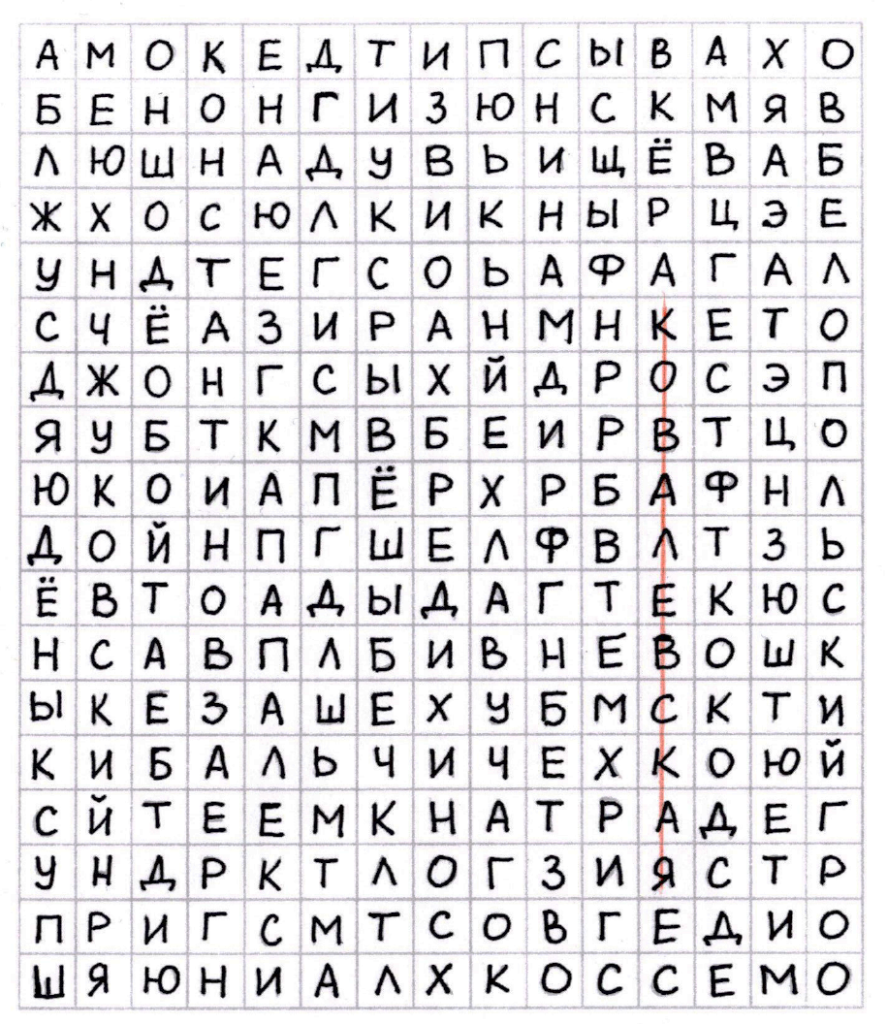
- Первая в России женщина-профессор математики. Занималась исследованиями в области теории вращения твёрдого тела (110 км) – 11 букв

- Советский учёный, основатель отечественной радиоастрономии. Выполнил расчёты по радиолокации Луны (89 км) – 9 букв
- Советский учёный, рассчитавший оптимальную траекторию полёта к Луне (104 км) – 9 букв
- Русский астроном, исследовавший кометы, метеоры, метеорные потоки (69 км) – 8 букв
- Этот учёный одним из первых получил фотографии небесных светил с помощью сконструированного им спектрографа (71 км) - 12 букв
- С работ этого русского учёного началась история современной робототехники (187 км) – 7 букв
- Русский математик и геофизик, создатель теории нестационарной вселенной (110 км) – 7 букв
- Российский учёный и изобретатель, один из пионеров ракетной техники. Разработал конструкции первых советских ракет (162 км) – 6 букв
- Русский учёный XIX в., основоположник ракетного оружия в нашей стране (72 км) – 12 букв
- Русский учёный, создатель аэродинамики (77 км) – 9 букв
- Русский революционер, изобретатель ракетного летательного аппарата (86 км) – 9 букв
- Русский авиаконструктор. Под его руководством были созданы самолёты «Илья Муромец» и «Русский витязь» (102 км) – 9 букв
Автор: Пономарев Никита (5 класс)

